## Lección 8: Dibujemos figuras

* Dibujemos figuras.

### Calentamiento: ¿Qué saben sobre los rectángulos?

¿Qué sabes sobre los rectángulos?

### 8.1: Unamos los puntos

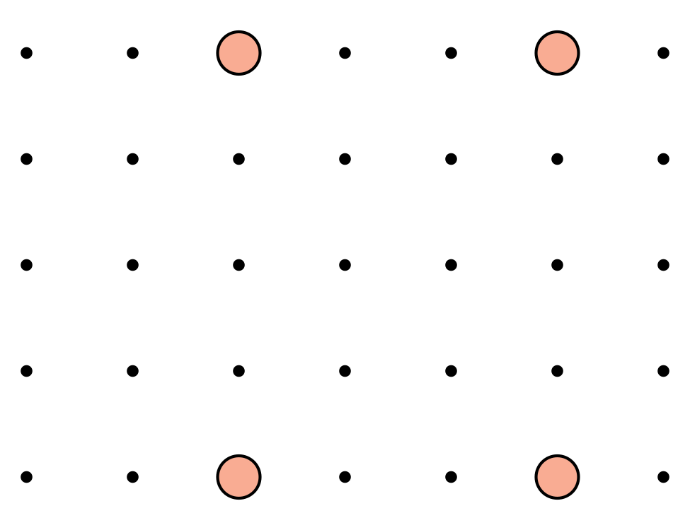



* 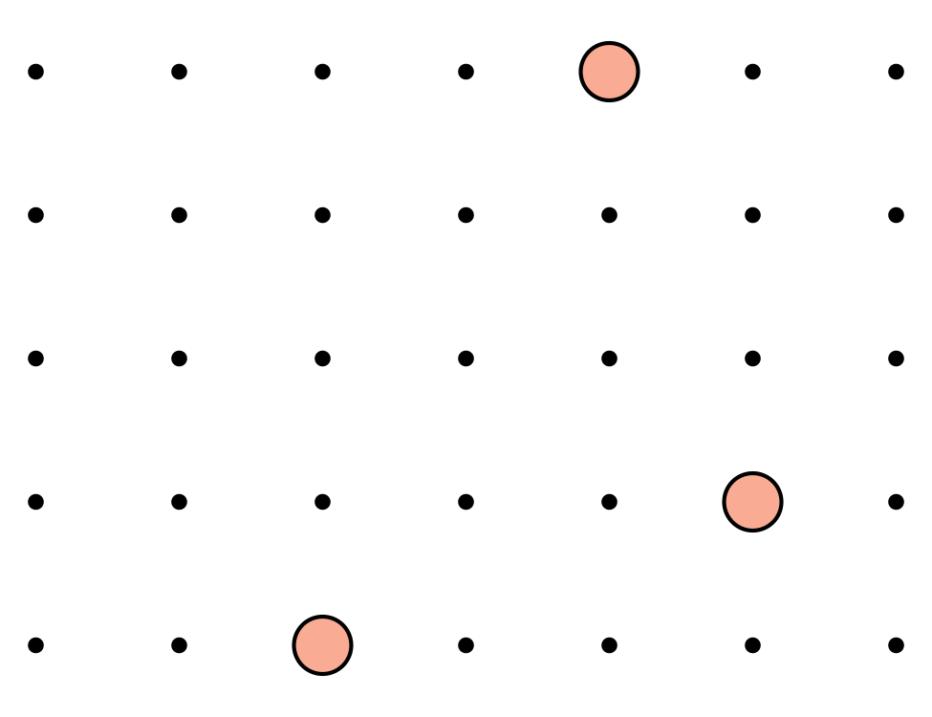



* 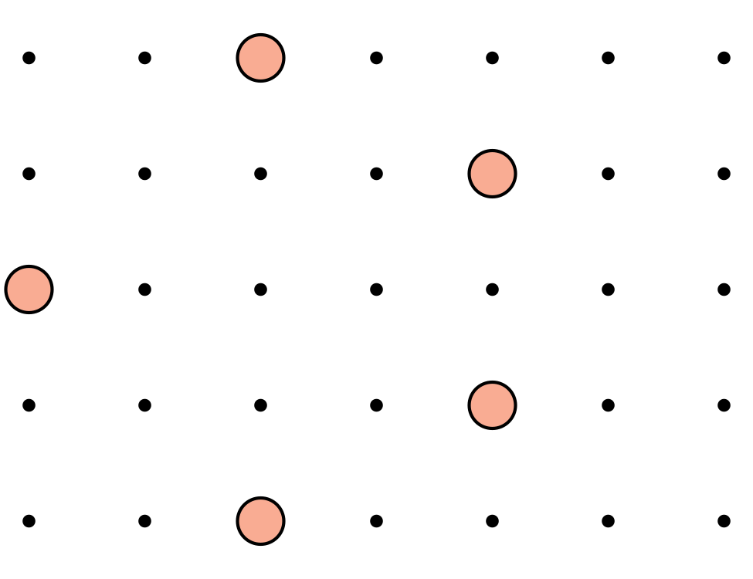



* 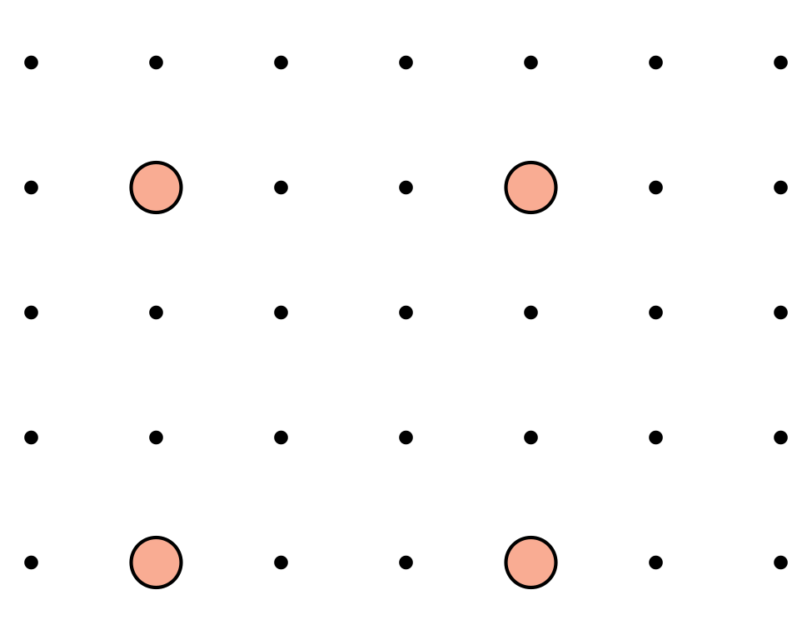



* 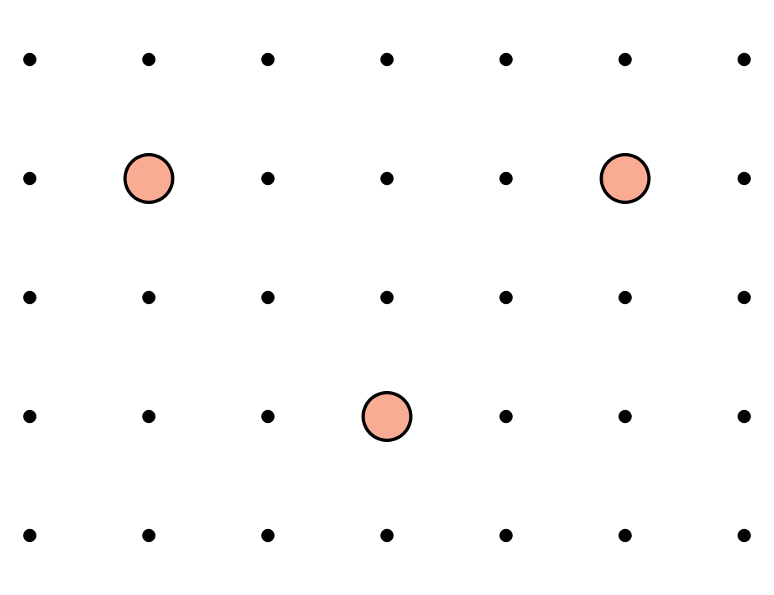



* 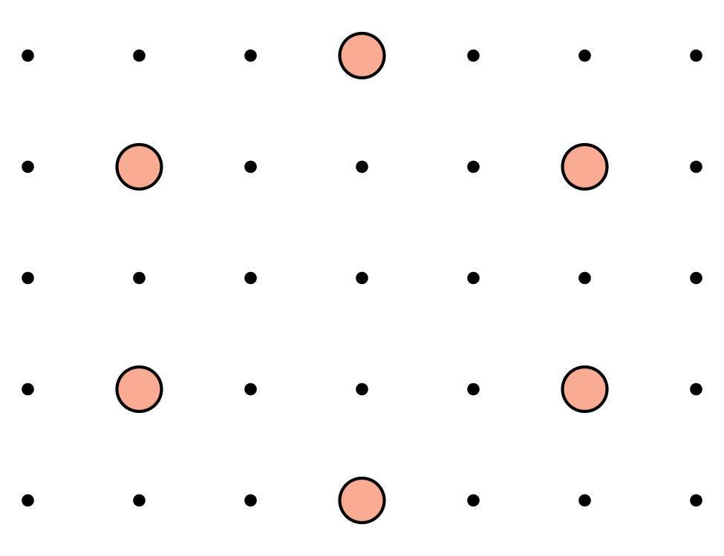

Síntesis:

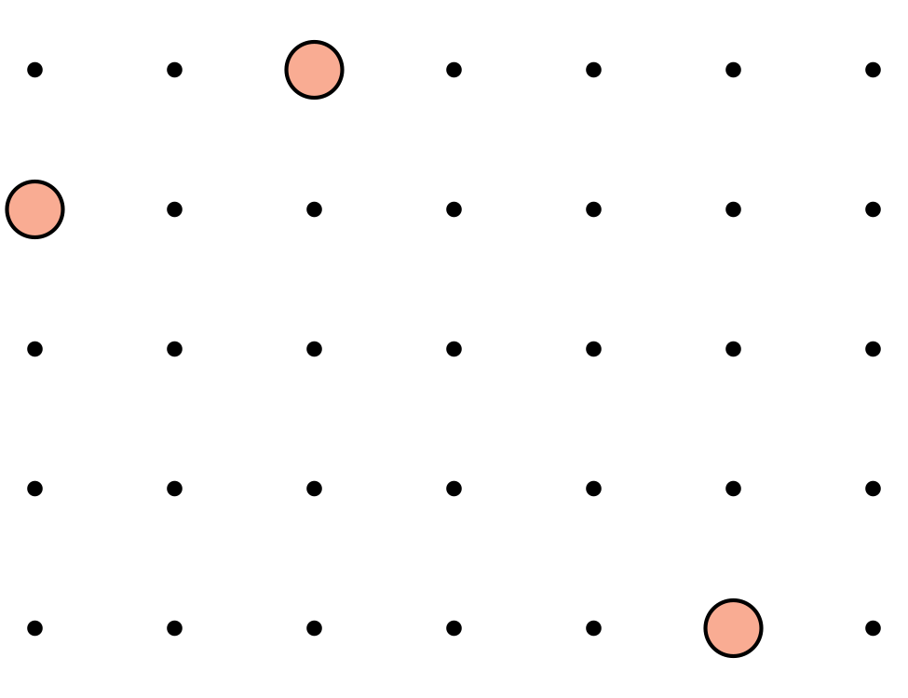

### 8.2: Describamos y dibujemos figuras



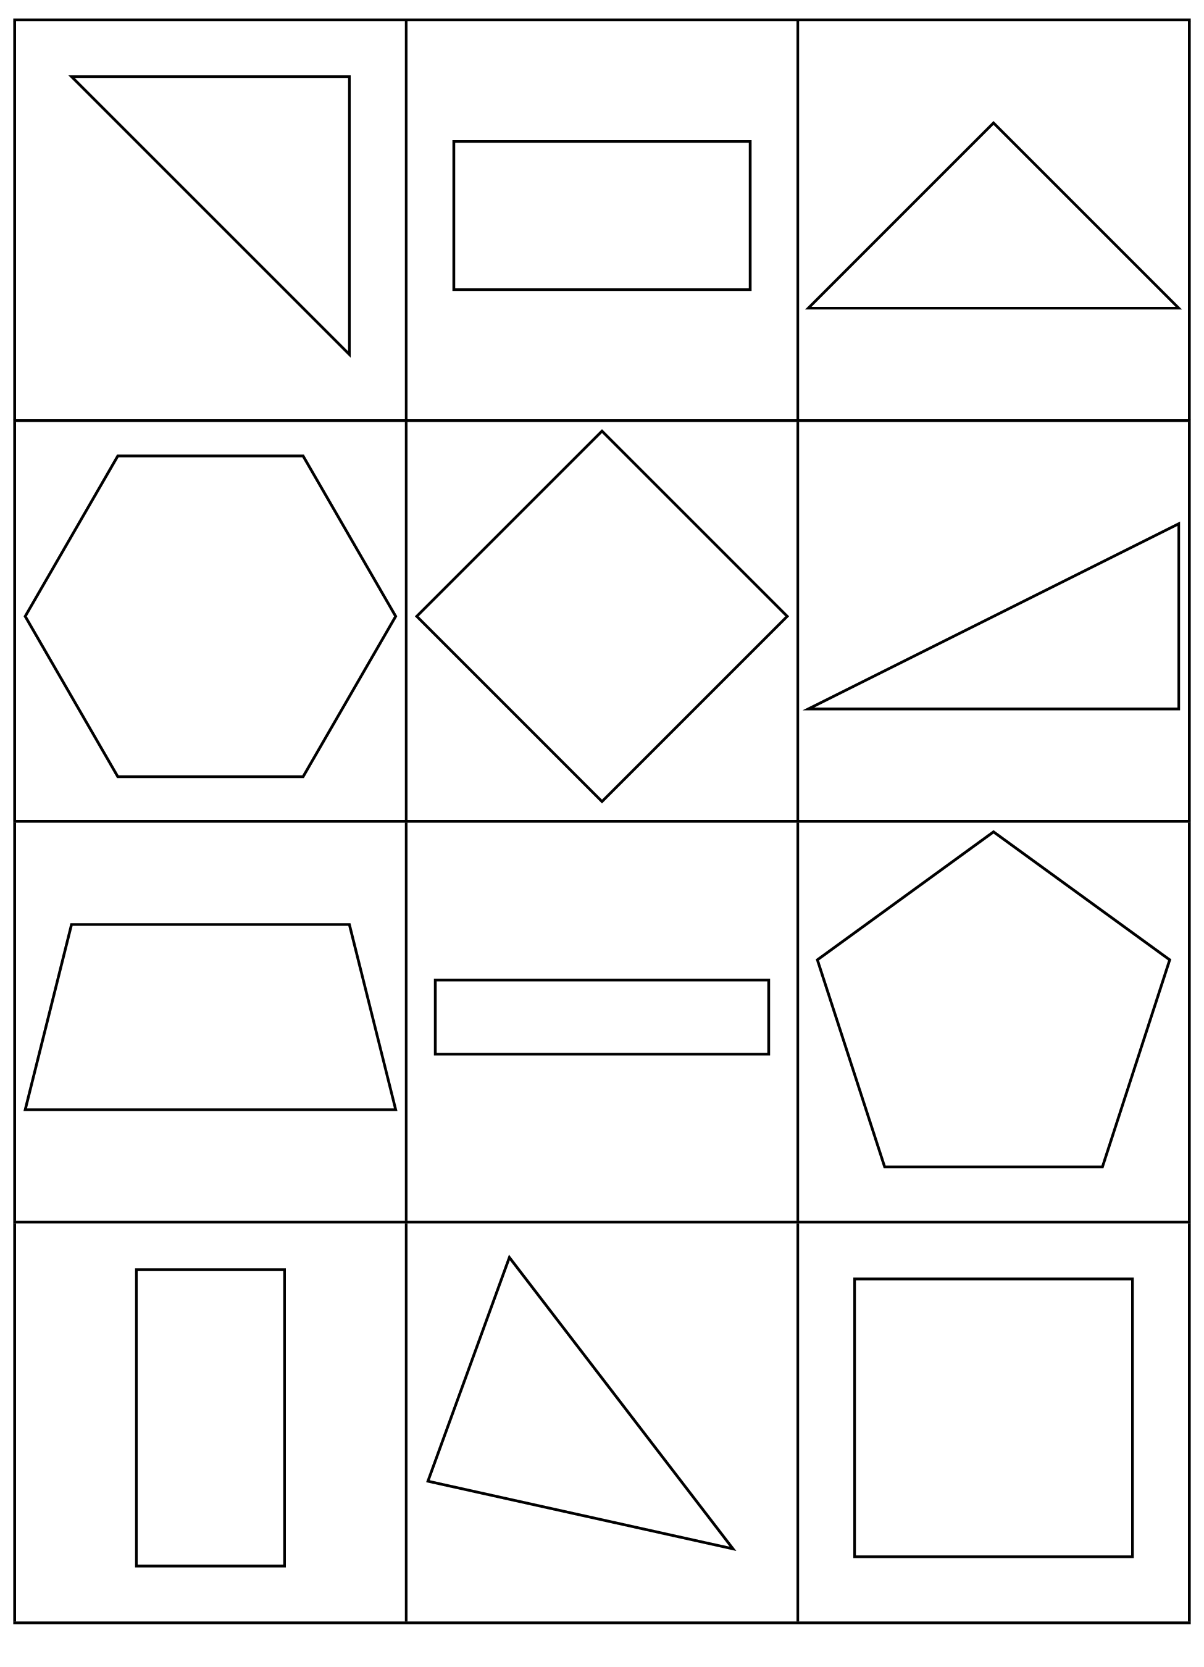







### 8.3: Conozcamos “Construye figuras: Compara la figura plana”



Escoge un centro.

Construye figuras

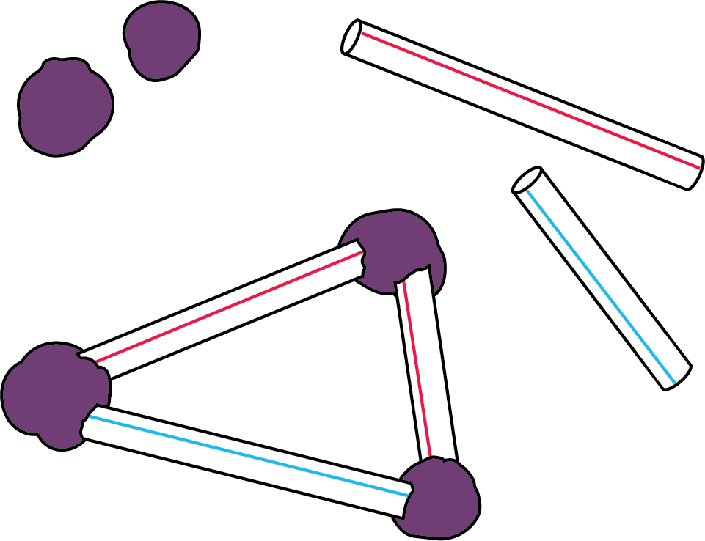

Contar colecciones

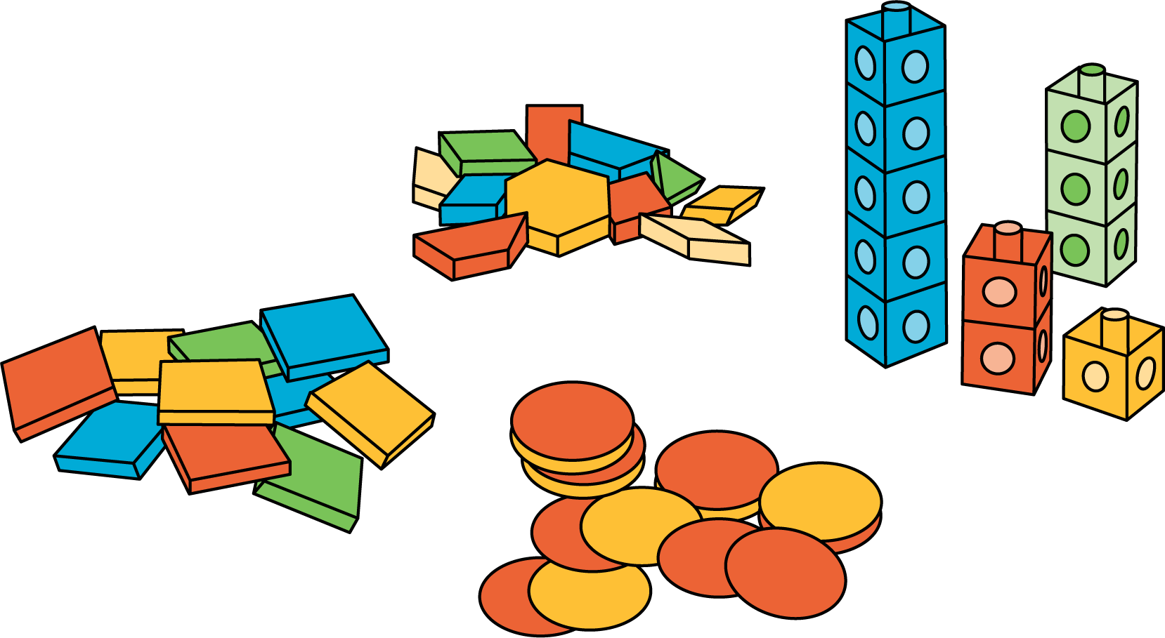

Cuál es

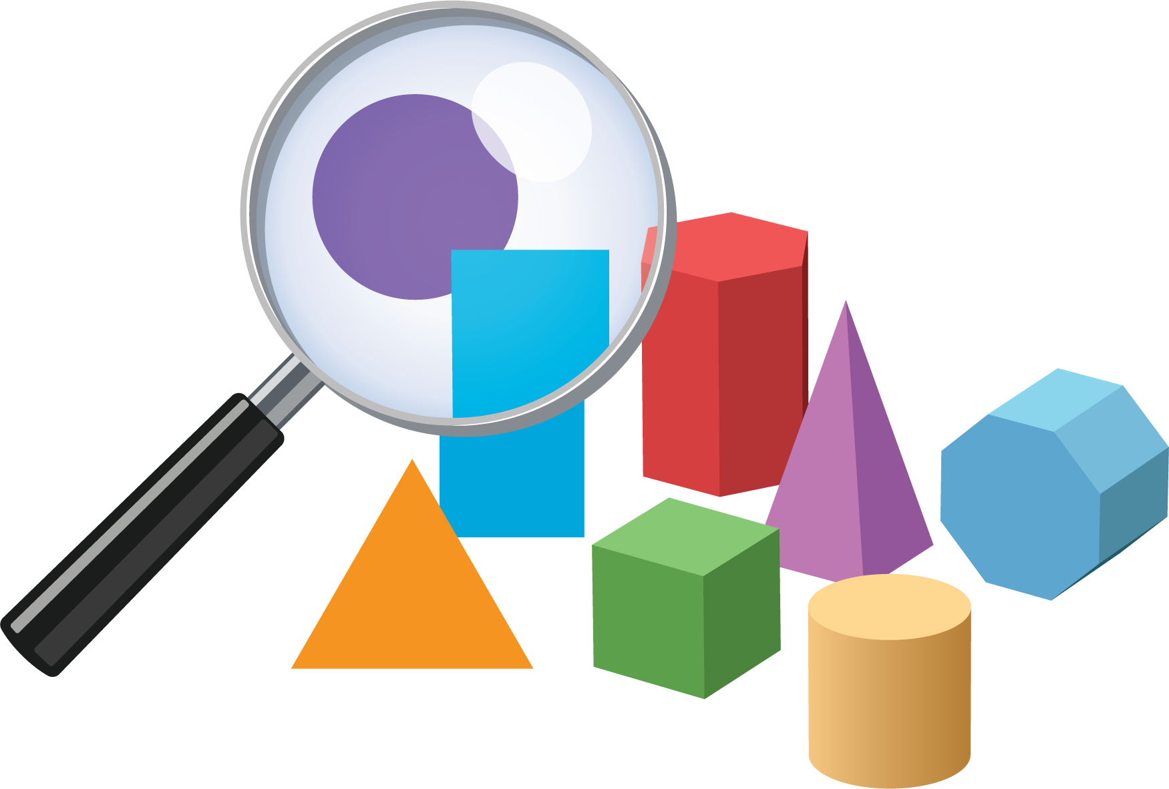

Libros de imágenes

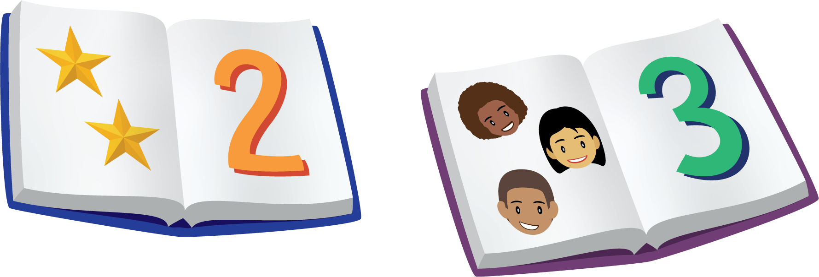

Bingo

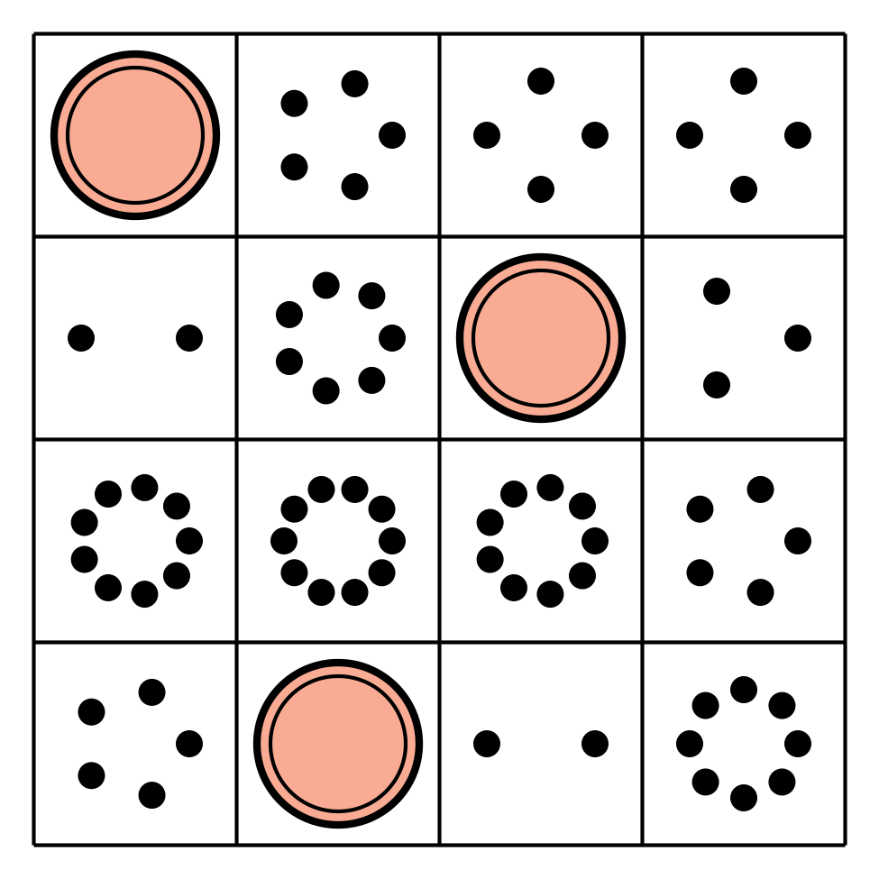

Revuelve y saca

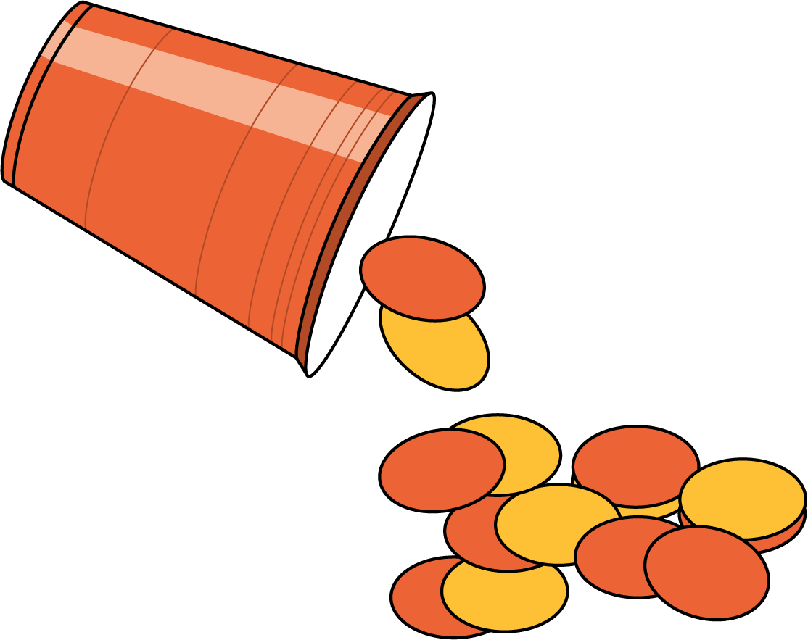



© CC BY 2021 Illustrative Mathematics®